与utils.h中的这些队列不同，状态机中的event_queue_和延迟队列是状态机私有的，不是全局的队列。状态机中的队列由状态机自己处理，而全局队列由调度器处理。

utils.h中定义了很多队列，继承QueueBase（一个单例基类，使用静态函数来实现全局唯一队列），这里插入的事件中包括层间信息。而状态机中也有队列，

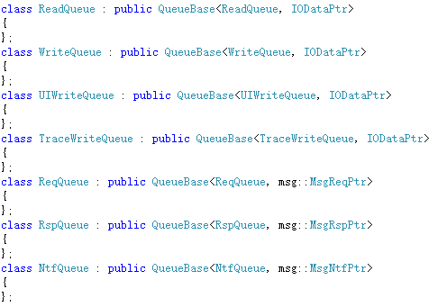

状态机中的队列：



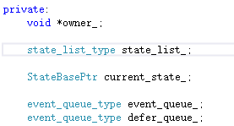

根据状态机中的代码，当该协议接收到事件时，会先压入状态机的事件队列中，然后一直把队列处理至空。

然而事实上，如果协议还没事件到来之前，这个事件队列应该一直是空的。只有有事件到来，才把事件压入队列。因此除了外部新到来的事件，如果这个队列中还有别的事件的话，就只能是由协议执行的动作产生了新的事件，然后自行压入了状态机事件队列中。再由while循环的下一轮把这个事件处理。

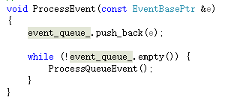

但是对于延迟事件队列，状态机并不是一直处理完，而是只把最前面的一个事件处理了。

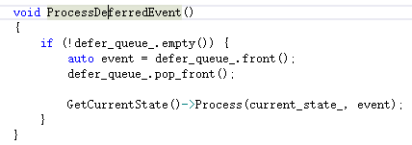

加入协议某个状态把某个事件设置成Defer，最终该状态会把这个事件压入状态机的延迟事件队列中，等待状态转移之后处理。

